Fecha: 16 de enero de 2013

Boletín de prensa Nº 633

Avante inicia trabajos de rehabilitación de 12 vías

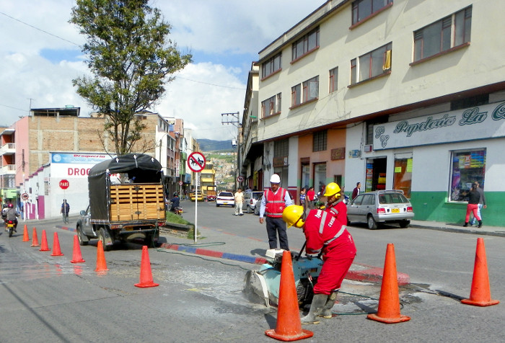
La Alcaldía de Pasto a través de la Unidad Administrativa Especial - AVANTE SETP se permite informar que en el desarrollo de las obras de rehabilitación de 12 vías en la zona urbana del Municipio de Pasto, adelantadas por el Consorcio 2RP – 2012, se autorizó por parte de la Secretaria de Tránsito y Transporte el Plan de Manejo de Tráfico, PMT para dar inicio con los cortes de pavimento y continuar con la rehabilitación de la estructura en concreto asfáltico en los siguientes corredores:
Fecha de Intervención | Sector | Tiempo de Duración
Enero 14 | Calle 11 entre carrera 26 y carrera 22 F | Un día
Enero 14 al 16 | Calle 17 entre carrera 27 7 carrera 30 | Dos días
Enero 14 al 22 | Carrera 32 entre calle 20 y calle 15 | Siete días
Enero 15 al 17 | Calle 21 carrera 9 y calle 6 Parque Bolívar | Tres días
Enero 17 | Carrera 8 entre calle 21C y calle 21B | Un día
Enero 18 | Carrera 1 este entre calle 11C y 14 barrió Chambú | Un día
Enero 18 | Calle 11 entre carrera 1 este y 3 este | Un día
Enero 19 al 25 | Calle 21 entre Carrera 14 y 9, incluye Carrera 9 entre Calle 21 y 22 | Cuatro días
Enero 19 | Calle 14 entre Avenida Las Américas y calle 21 A Sector Cesmag | Un día
Enero 21 | Calle 12B entre carrera 3 este y Corredores adjuntos Altos Chapalito | Un día
Enero 22 | Carrera 21A entre calles 15 y 16 sector Amorel Centro, incluye calle 16 entre calle 21 y 22 | Un día
Enero 22 de 2013 | Calle 17 entre carrera 14 y 11 y tramo de conexión con calle 18A | Un día

Se recomienda a la comunidad estar pendiente de los días en los cuales se van a intervenir los sectores para tomar vías alternas y de esta manera mejorar la movilidad en estos tramos.

Nuevas medidas para recuperar el espacio público en la calle 17

Acompañados por unidades de la Policía Nacional llegarán los funcionarios de Espacio Público para recuperar los andenes de la calle 17, indicó el secretario de Gobierno, Gustavo Núñez, quien agregó que es fundamental el apoyo de la comunidad para contrarrestar la presencia de los vendedores ambulantes en la zona.

El funcionario explicó que los comerciantes legales del sector se están viendo afectados con esta situación. “Cada vez que actúa la Secretaría de Gobierno como Espacio Público vemos un total apoyo de la comunidad hacia los vendedores ambulantes. Insultan a los policías y a los funcionarios, en algunos casos la gente les guarda la mercancía cuando se hacen los operativos de decomiso”.

Gustavo Núñez manifestó que el espacio público es de todos por lo que solicitó a los comerciantes y propietarios de establecimientos sobre la calle 17, no permitir la ubicación de vendedores ambulantes. “No es solo decir yo no permito esta situación, la comunidad debe presentar sus quejas pero les pedimos mucho respaldo”.

Por su parte el director de Espacio Público de la Alcaldía de Pasto, Álvaro Omero Ramos Pantoja, dijo que la Policía Nacional ha brindado un apoyo incondicional a los funcionarios de esta dependencia y ya cuenta con siete policías y cinco auxiliares bachilleres que los acompañan en las distintas actividades para recuperar las zonas peatonales y movilizar a los vendedores ambulantes.

Constructores avanzan en proyecto de vivienda gratis para Pasto

Desde hace más de ocho días, los constructores de los tres proyectos de vivienda gratis para Pasto que fueron aprobados por el Ministerio de Vivienda, Ciudad y Territorio comenzaron con maquinaria a adelantar las actividades preliminares en los lotes donde serán construidas más de 1.200 casas.

De acuerdo a lo manifestado por el director de Invipasto, Mario Enríquez, en el momento la administración local está pendiente de que el Departamento de la Prosperidad Social, DPS, inicie con el cronograma que está pactado para el 2013 y que beneficiará a las familias más vulnerables de la ciudad y en situación de desplazamiento.

Según el funcionario es el departamento el encargado de publicar el listado de los potencialmente beneficiarios del programa. Por tal razón el Gobierno Local confía en que muy probable antes de que termine el mes de enero ya este el listado definido por el DPS.

En cuanto a los requisitos, el director de Invipasto aseguró que ya han sido dados a conocer en diferentes escenarios, pero que la información ha sido clara con respecto a que es el Gobierno Central a través del DPS quien consolide la base de datos y con la consolidación de ésta, empezará el proceso de focalización.

Pasto Transformación Productiva

Tirso Benavides Benavides
Jefe Oficina de Comunicación Social
Alcaldía de Pasto

